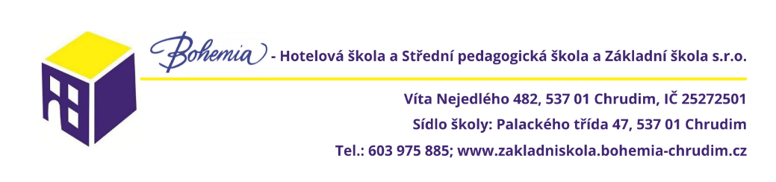

**Žádost o uvolnění žáka z vyučování předmětu tělesná výchova**

(dle § 50 odst. 2 zákona 561/2004 Sb. v platném znění)

|  |
| --- |
| Zákonný zástupce  Jméno a příjmení: ___________________________________________    Adresa: _____________________________________________________________________    žáka/žákyně  Jméno a příjmení: ___________________________________ Třída: ______________    Žádám o uvolnění z vyučování předmětu tělesná výchova od _____________ do ___________ na základě písemného doporučení registrujícího nebo odborného lékaře (viz níže).    V ____________________ dne ___________________ _______________________________  podpis zákonného zástupce |

|  |
| --- |
| Vyjádření lékaře/lékařky:  Pro výše uvedeného žáka a období doporučuji:   * úplné osvobození od tělesné výchovy * částečné osvobození od tělesné výchovy – pohybové aktivity s vynecháním * závodění a cviků vyžadujících větší srdeční námahu * běhů (více než ____________m) * skoků, doskoků * zdvihání břemen * cviků zvyšujících nitrolební tlak * cviků ohrožujících dítě nebezpečím úrazů * plavání * jiné ___________________________________________     V ____________________ dne ___________________ _______________________________  podpis lékaře/lékařky |

|  |
| --- |
| Vyjádření ředitele/ředitelky školy:  Na základě písemného doporučení registrujícího praktického lékaře nebo odborného lékaře uvolňuji podle ustanovení § 50 odst. 2 zákona 561/2004 Sb. o předškolním, základním, středním, vyšším odborném a jiném vzdělávání v platném znění, jmenovaného žáka zcela (zčásti) z výuky tělesné výchovy.    Uvolnění je omezeno na dobu uvedenou výše.     * Během činností, kterých se žák nemůže zúčastnit, bude přítomen ve výuce tělesné výchovy a bude zaměstnáván vyučujícím pomocnými činnostmi.      * Po dohodě se zákonnými zástupci žáka se místo tělesné výchovy bude zúčastňovat výuky jiného vyučovacího předmětu:__________________      * Vzhledem k tomu, že tělesná výchova je zařazena na první (poslední) vyučovací hodinu, uvolňuji žáka z vyučování tohoto předmětu zcela, bez povinnosti docházet v této době do školy.     V ____________________ dne ___________________ ____________________________  podpis ředitele školy |